Vážení,
rozsah a odbornost žádosti o vysvětlení zadávací dokumentace si vyžaduje podrobné zpracování odpovědí v součinnosti s klientskými pracovišti.
Zadavatel na došlé dotazy odpoví v co nejkratší možné lhůtě. Zadavatel zveřejní odpovědi ihned po jejich zpracování.
Struktura podaných dotazů:
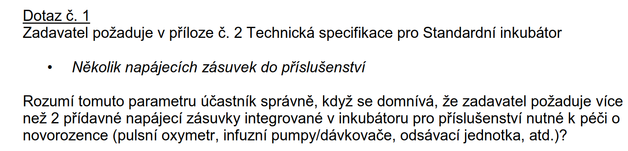
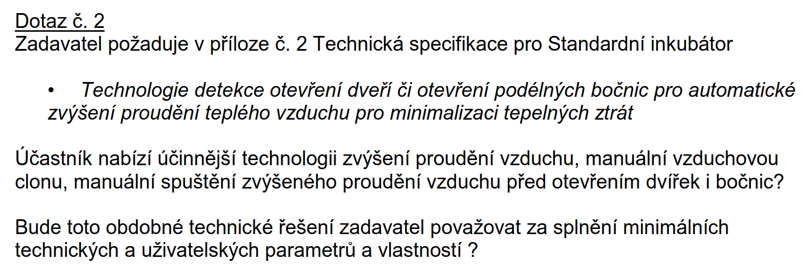
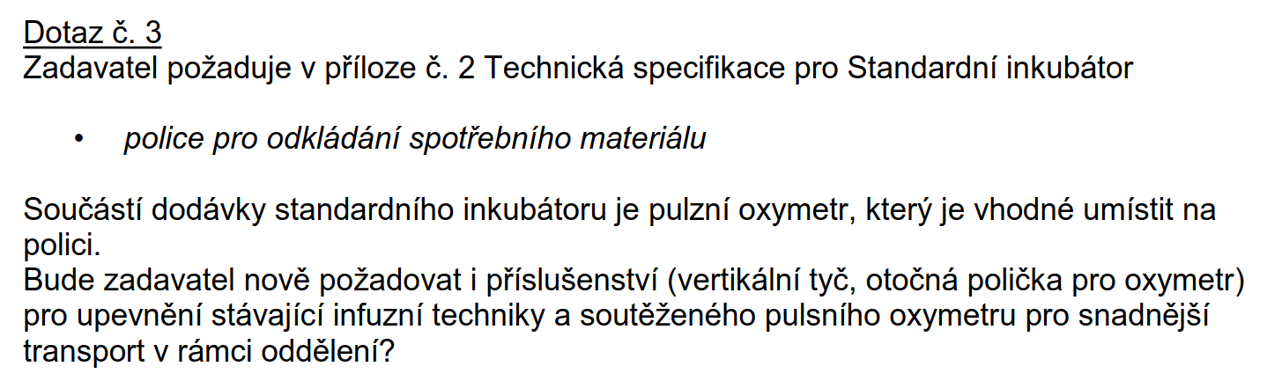
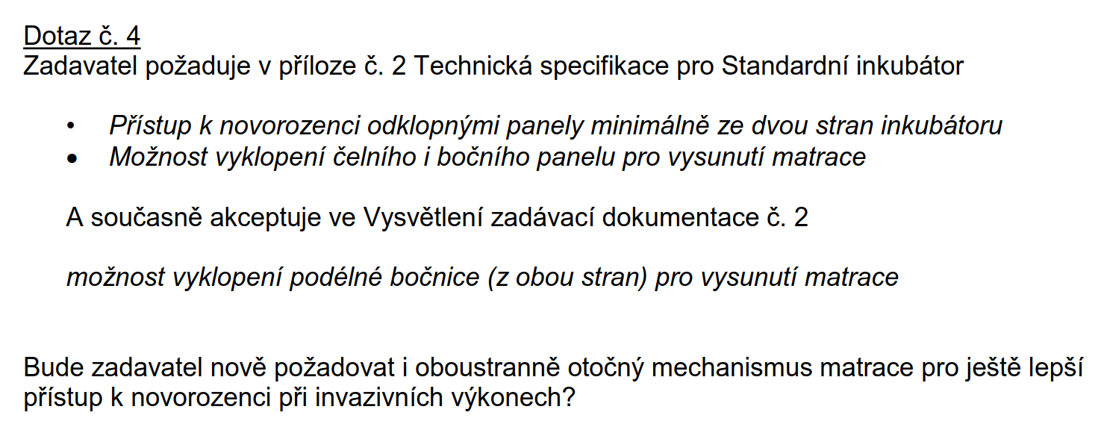
V souvislosti s výše uvedenými informacemi zadavatel prodlužuje lhůtu pro podání nabídek. Nová lhůta pro podání nabídek je uveřejněna na profilu zadavatele a ve Věstníku veřejných zakázek.
S pozdravem
Lenka Lacinová

